Etapas del proceso de desarrollo de software

**Análisis de Requerimientos:** Todo nace de un disparador (Una idea, una necesidad) .Luego se hace un descubrimiento (Que se necesita para solucionar este problema), Análisis de requerimientos (negocios, funcionales etc.), análisis y documentación.

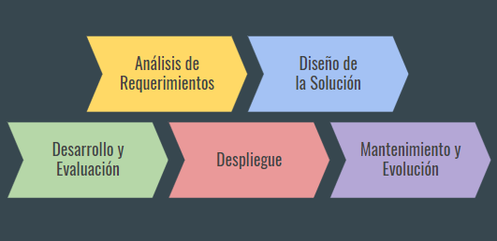

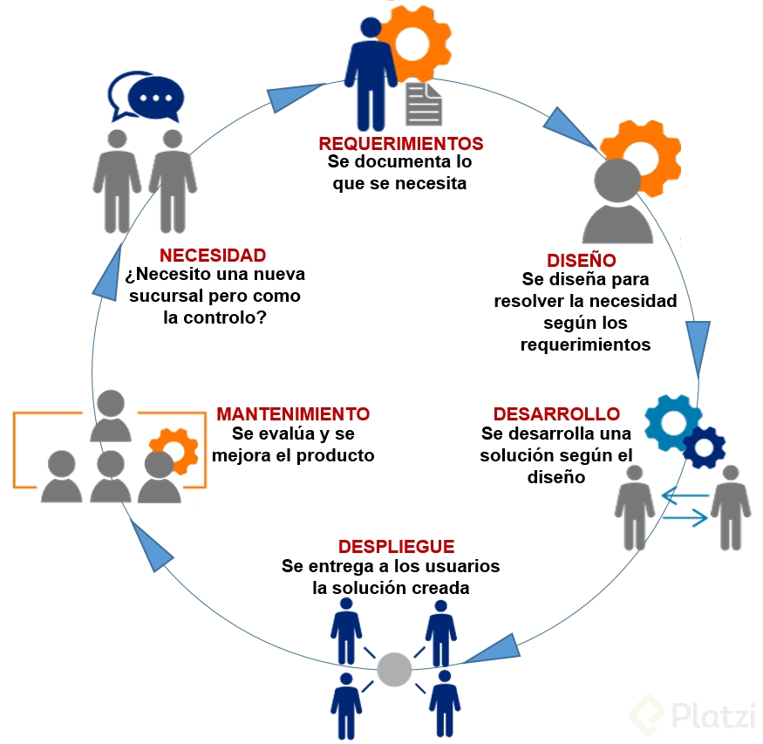

**Diseño de la solución:** Análisis profundos de los problemas y una propuesta de una solución

**Desarrollo y Evaluación:** Programando la solución y ejecutando test, en esta etapa de desarrollo se debe esperar los criterios de aceptación de la etapa anterior. Finalizada esta etapa se obtiene un Artefacto de software.

**Despliegue:** Infraestructura y operaciones para poder desplegar el artefacto de software.

**Mantenimiento y evolución:** Cuando el software está disponible, se debe estar atento a errores y nuevas funcionalidades.

Dificultades

**Esenciales:** Entender el concepto y el diseño de lo que vamos a solucionar

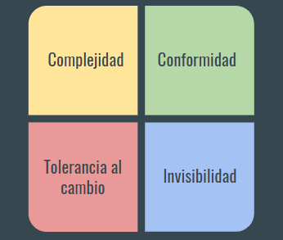

**Resolver dificultades esenciales**

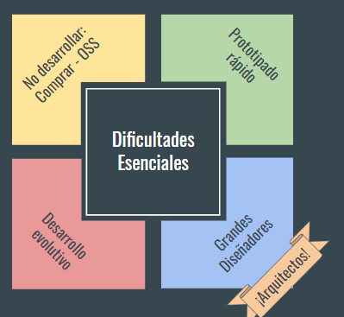

**No Desarrollar:** Usar librerías o software open source, no desarrollar algo desde 0 a no ser que sea necesario.  
**Prototipado Rápido:** Metodologías Agiles y UX  
**Desarrollo Evolutivo:** Desarrollo por objetivos pequeños  
**Grandes Diseñadores:** Arquitectos orientados a UX

**Accidentales**: Detalles de implementación y producción actual

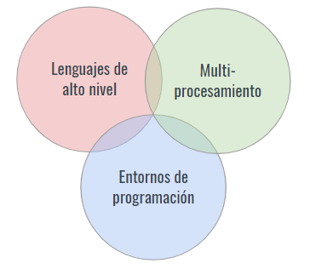

ROLES (Desarrollo y su equivalencia en Metodologías Agiles)

**Experto del dominio:** Necesidades de los requerimientos (el usuario o negocio necesitaba)   
**Stakeholders**  
**Analista (funcional o de negocio):** indaga lo que hay que resolver, la persona responsable de que se llegue a buen puerto  
  
**Cliente/Dueño del producto:** rol de armar las historias de usuarios  
**Administrador de sistemas:** Operación de sistemas, si había servidores, logs, etc.  
  
**DevOps:** Operaciones y desarrollo, es la persona responsable de entender la infraestructura y requerimientos de la aplicación.  
  
**Equipo de desarrollo:** QA, Desarrollador y Arquitecto.  
  
**Gestor de proyecto:** Entregas, cumplir con el plan y el ciclo de vida del proyecto.  
**Facilitador:** Scrum master, el encargado de llevar el ciclo del proyecto.

La importancia de la comunicación, ley de Conway

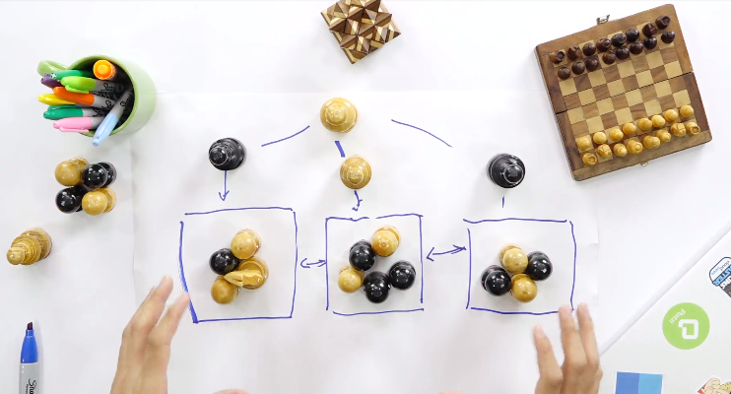

Cada uno de los stakeholder tiene que ser conectado por el Arquitecto con sus requerimientos.  
***Stakeholder -> Arquitecto -> Requerimientos = Implementaciónes en el Sistema.***

Los Requerimientos de cada stakeholder afectan de forma única el sistema.

* **Cliente**: Entrega a tiempo y dentro del presupuesto.
* **Manager**: Permite equipos independientes y comunicación clara.
* **Dev**: Que sea fácil de implementar y de mantener.
* **Usuario**: Es confiable y estará disponible cuando lo necesite.
* **QA**: Es fácil de comprobar.

